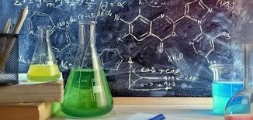
Physique chimie

1 : a) L’eau de la piscine est acide car le PH est égal à 6.5

b) Parmi les modélisation la bonne est la B

2 : Juliette doit ajouter du < PH- > pour diminuer l’acidité de l’eau
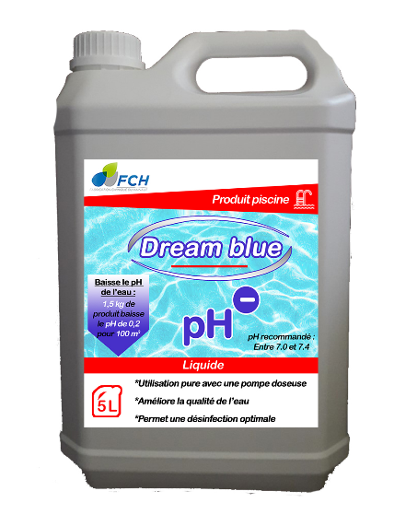

3 : Les produit qui permettent d’ajuster le PH sont acide c’est pour cela qu’il faut être prudent

4 : Une transformation chimique se produit entre le fer est l’acide
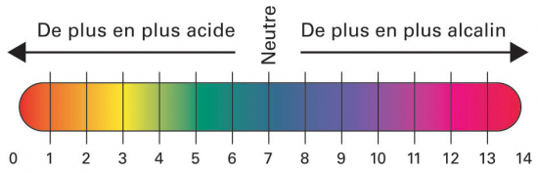

5 : Les accessoire de piscine ne sont généralement pas en fer car cela produirait des réaction



6 : 800cm =8m 300cm =3m 150cm = 1.5m

8 x 3 x 1.5 = 36m cube
Juliette doit verser 155mL de “ PH-“ pour que l’eau soit neutre

